МИНИСТЕРСТВО НАУКИ И ВЫСШЕГО ОБРАЗОВАНИЯ
РОССИЙСКОЙ ФЕДЕРАЦИИ
ФЕДЕРАЛЬНОЕ ГОСУДАРСТВЕННОЕ БЮДЖЕТНОЕ ОБРАЗОВАТЕЛЬНОЕ УЧРЕЖДЕНИЕ ВЫСШЕГО ОБРАЗОВАНИЯ

«БЕЛГОРОДСКИЙ ГОСУДАРСТВЕННЫЙ ТЕХНОЛОГИЧЕСКИЙ УНИВЕРСИТЕТ им. В. Г. ШУХОВА» (БГТУ им. В.Г. Шухова)


Кафедра программного обеспечения вычислительной техники и автоматизированных систем

Лабораторная работа №2
по дисциплине: Исследования операций
тема: «Симплекс-метод в чистом виде»

Выполнил: ст. группы ПВ-223
Дмитриев Андрей
Проверил:
Вирченко Ю.П.

Белгород 2024 г.

Цель работы: изучить симплекс-метод для решения задачи линейного программирования с использованием симплекс-таблиц. Получить навыки кодирования изученного алгоритма, отладки и тестирования соответствующих программ.
Задания для подготовки к работе
1. Выяснить: какой вид должна иметь задача ЛП, чтобы можно было применять симплекс-метод в чистом виде, а также как составляется первая симплекс-таблица?
2. Изучить алгоритм перехода от одной симплекс-таблицы к другой при решении задачи симплекс-методом.
3. Запрограммировать и отладить изученный алгоритм. В рамках подготовки тестовых данных решить вручную задачу в соответствии с вариантом.
Вариант 2:
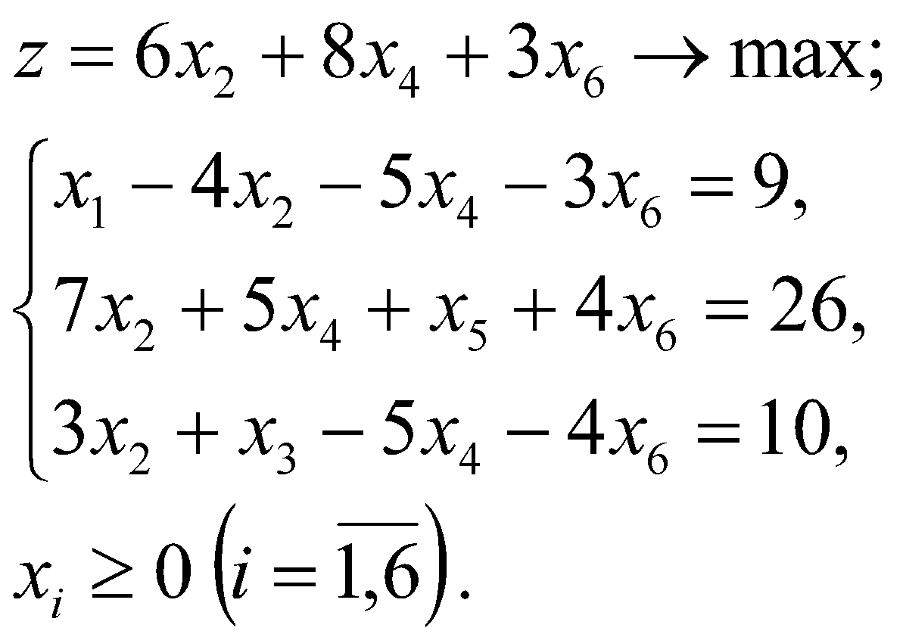

Задание 1: Выяснить: какой вид должна иметь задача ЛП, чтобы можно было применять симплекс-метод в чистом виде, а также как составляется первая симплекс-таблица?
Для того чтобы можно было применять симплекс-метод в чистом виде, задача линейного программирования (ЛП) должна быть линейной и включать ограничения в виде неравенств и/или равенств. Задача линейного программирования (ЛП) формулируется следующим образом:
1. Целевая Функция – линейная функция, которую необходимо минимизировать или максимизировать.
2. Ограничения – условия в виде линейных уравнений или неравенств.

Задание №2: Изучить алгоритм перехода от одной симплекс-таблицы к другой при решении задачи симплекс-методом.
Решение:
Алгоритм перехода от одной симплекс-таблицы к другой при решении задачи симплекс-методом включает следующие шаги:
- Выбор ведущего столбца: Ведущий столбец выбирается на основе коэффициентов целевой функции. Выбирается столбец с наибольшим отрицательным коэффициентом. Если все коэффициенты неотрицательны, то текущее решение является оптимальным.
- Выбор ведущей строки: Ведущая строка выбирается на основе минимального положительного отношения свободного члена к коэффициенту в ведущем столбце. Если все отношения отрицательны или равны нулю, то задача не имеет ограниченного решения.
- Пересчёт таблицы: Пересчёт таблицы выполняется с использованием операций над строками для приведения ведущего элемента к единице и всех остальных элементов ведущего столбца к нулю.
- Повторение процесса: Этот процесс повторяется, пока не произойдёт одно из следующих событий:
  - Все коэффициенты при переменных в строке целевой функции отрицательны или равны нулю.
  - Все элементы в столбце свободных членов неотрицательные.
  - В последней строке таблицы целевой функции появляются положительные значения.
  - Нельзя повысить значение целевой функции путем движения к другой базисной точке.

Задание №3: Запрограммировать и отладить изученный алгоритм. В рамках подготовки тестовых данных решить вручную одну из следующих ниже задач.
Реализация
Блок схема (начало, инициализация):
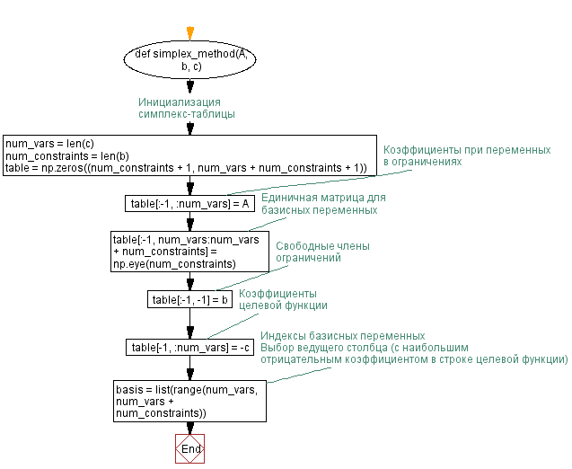
Блок схема (конец, логика алгоритма):
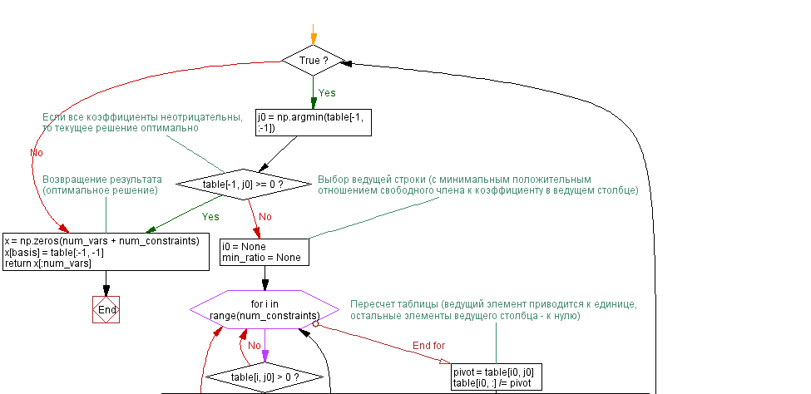
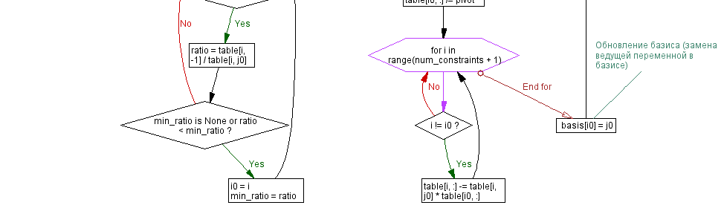

Листинг кода:
import numpy as np
def simplex_method(A, b, c):
# Инициализация симплекс-таблицы
num_vars = len(c)
num_constraints = len(b)
table = np.zeros((num_constraints + 1, num_vars
+ num_constraints + 1))
# Коэффициенты при переменных в ограничениях
table[:-1, :num_vars] = A
# Единичная матрица для базисных переменных
table[:-1, num_vars:num_vars + num_constraints] \
= np.eye(num_constraints)
# Свободные члены ограничений
table[:-1, -1] = b
# Коэффициенты целевой функции
table[-1, :num_vars] = -c
# Индексы базисных переменных
basis = list(range(num_vars, num_vars + num_constraints))
while True:
# Выбор ведущего столбца (с наибольшим
# отрицательным коэффициентом в строке целевой функции)
j0 = np.argmin(table[-1, :-1])
# Если все коэффициенты неотрицательны,
# то текущее решение оптимально
if table[-1, j0] >= 0:
break
# Выбор ведущей строки (с минимальным положительным
# отношением свободного члена к коэффициенту в ведущем столбце)
i0 = None
min_ratio = None
for i in range(num_constraints):
if table[i, j0] > 0:
ratio = table[i, -1] / table[i, j0]
if min_ratio is None or ratio < min_ratio:
i0 = i
min_ratio = ratio
# Пересчет таблицы (ведущий элемент приводится к единице,
# остальные элементы ведущего столбца - к нулю)
pivot = table[i0, j0]
table[i0, :] /= pivot
for i in range(num_constraints + 1):
if i != i0:
table[i, :] -= table[i, j0] * table[i0, :]
# Обновление базиса (замена ведущей переменной в базисе)
basis[i0] = j0
# Возвращение результата (оптимальное решение)
x = np.zeros(num_vars + num_constraints)
x[basis] = table[:-1, -1]
return x[:num_vars]

Тестовые данные:
def main():
# Пример использования
A = np.array([[ 1,-4, 0,-5, 0,-3],
[ 0, 7, 0, 5, 1, 4],
[-0, 3, 1,-5, 0,-4]])
b = np.array([9, 26, 10])
c = np.array([0, 6, 0, 8, 0, 3])
x = simplex_method(A, b, c)
buf = ""
for i in range(len(c)):
if c[i] != 0:
buf += str(c[i]) + "x_" + str(i + 1) + " + "
buf += "\b\b-> max"
print("Целевая функция: ", buf)
print("Решение: ", x, "; Fmax= ", sum(c * x), sep="")

Результат работы программы:
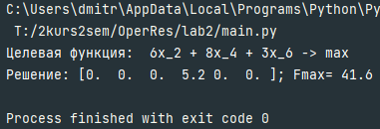
Решение вручную:
Для канонического заданного вида определим таблицу:
Базис | Свободный  член | Переменные
Базис | Свободный  член | x₁ | x₂ | x₃ | x₄ | x₅ | x₆
x₁ | 9 | 1 | -4 | 0 | -5 | 0 | -3
x₅ | 26 | 0 | 7 | 0 | 5 | 1 | 4
x₃ | 10 | 0 | 3 | 1 | -5 | 0 | -4
F | 0 | 0 | 6 | 0 | 8 | 0 | 3

Инвертируем коэффициенты целевой функции и получим разрешающий элемент, определив новые свободные переменные.
Базис | Свободный  член | Переменные
Базис | Свободный  член | x₁ | x₂ | x₃ | x₄ | x₅ | x₆
x₁ | -9/5 | 1 | -4 | 0 | -5 | 0 | -3
x₅ | 26/5 | 0 | 7 | 0 | 5 | 1 | 4
x₃ | -10/5 | 0 | 3 | 1 | -5 | 0 | -4
F | 0 | 0 | -6 | 0 | -8 | 0 | -3

Проведём замену х₅ на х₄
Базис | Свободный  член | Переменные
Базис | Свободный  член | x₁ | x₂ | x₃ | x₄ | x₅ | x₆
x₁ | 35 | 1 | 3 | 0 | 0 | 1 | 1
x₄ | 26 | 0 | 7 | 0 | 5 | 1 | 4
x₃ | 36 | 0 | 10 | 1 | 0 | 1 | 0
F | 0 | 0 | -6 | 0 | -8 | 0 | -3

Базис | Свободный  член | Переменные
Базис | Свободный  член | x₁ | x₂ | x₃ | x₄ | x₅ | x₆
x₁ | 35 | 1 | 3 | 0 | 0 | 1 | 1
x₄ | 26/5 | 0 | 7/5 | 0 | 1 | 1/5 | 4/5
x₃ | 36 | 0 | 10 | 1 | 0 | 1 | 0
F | 0-26/5*(-8) | 0 | -6-7/5*(-8) | 0 | 0 | 0 | 1-4/5*(-8)

Получили:
x₁ = 35 x₂ = 0 x₃ = 36 x₄ = 26/5 x₅ = 0 x₆ = 0
F_{max} = 8*26/5 = 208/5 = 41.6

Вывод: В ходе лабораторной работы изучили симплекс-метод для решения задачи линейного программирования с использованием симплекс-таблиц. Получили навыки кодирования изученного алгоритма, отладки и тестирования соответствующих программ, как признак – результаты ручного решения и решения программой совпадают.

GitHub: https://github.com/AnDreV133

